

**EVALUACIÓN TRIMESTRAL**

**DIRECCIÓN /ÁREA: PROTECCION CIVIL Y BOMBEROS DE JOCOTEPEC**

**DIRECTOR(A)/JEFE (A) A CARGO: TSUESLR SERGIO HERRERA ROBLEDO**

**TRIMESTRE: OCTUBRE-DICIEMBRE 2023**

1. ¿**Cuáles fueron las acciones proyectadas (obras, proyectos o programas) o Planeadas para este trimestre?**

* PROGRAMA 1: ATLAS DE RIESGO
* PROGRAMA 2: CAPACITACION EN MATERIA DE PROTECCION CIVIL.
* PROGRAMA 3: PROTECCION CIVIL CONFIABLE
* EXPEDICION DE DICTAMENES
* PROGRAMA INVERNAL

1. **Resultados Trimestrales (Describir cuáles fueron los programas, proyectos, actividades y/o obras que se realizaron en este trimestre).**

|  |  |
| --- | --- |
| **Proyectos** | **Resultados** |
| **PROGRAMA 1: ATLAS DE RIESGO** | 95% |
| **PROGRAMA 2 CAPACITACION EN MATERIA DE PROTECCION CIVIL** | 100 % |
| **PROGRAMA 3 PROTECCION CIVIL CONFIABLE** | 100% |
| **EXPEDICION DE DICTAMENES** | 100% |
| **PROGRAMA INVERNAL** | 100% | |

1. **Montos (si los hubiera) del desarrollo de dichas actividades. ¿Se ajustó a lo presupuestado?**

No aplica

1. **En que beneficia a la población o un grupo en específico lo desarrollado en este trimestre.**

LA IDENTIFICACION DE PELIGROS Y ANALISI DE RIESGOS PARA BRINDAR CAPACITACION A LA POBLACION HACE MAS RESILIENTE A NUESTRO MUNICIPIO EN CONJUNTO CON LAS OBRAS DE MITIGACION DE RIESGOS.

1. **¿A qué estrategia de su POA pertenecen las acciones realizadas y a que Ejes del Plan Municipal de Desarrollo 2018-2024 se alinean?**

Eje rector 5 (seguridad ciudadana y movilidad) eje transversal 5 (paz y seguridad ciudadana)

* ATLAS DE RIESGO
* CAPACITACION EN MATERIA DE PROTECCION CIVIL
* PROTECCION CIVIL CONFIABLE
* EXPEDICION DE DICTAMENES
* PROGRAMA INVERNAL

1. De manera puntual basándose en la pregunta 2 (Resultados Trimestrales) y en su POA, llene la siguiente tabla, según el trabajo realizado este trimestre.

|  |  |  |  |  |  |
| --- | --- | --- | --- | --- | --- |
| **Nº** | **PROGRAMA O ACTIVIDAD** | **ESTRATEGIA O ACTIVIDAD NO CONTEMPLADA**  **(Llenar esta columna solo en caso de existir alguna estrategia no prevista)** | **Nº LINEAS DE ACCIÓN O ACTIVIDADES PROYECTADAS** | **Nº LINEAS DE ACCIÓN O ACTIVIDADES REALIZADAS** | **RESULTADO**  **(Actvs. realizadas/**  **Actvs. Proyectadas**  **\*100)** |
| 1 | ATLAS DE RIESGO |  | 13 | 11 | 95% |
| 2 | CAPACITACION EN MATERIA DE PROTECCION CIVIL |  | 4 | 4 | 100% |
| 3 | PROTECCION CIVIL CONFIABLE |  | 3 | 3 | 100% |
| 4 | EXPEDICION DE DICTAMENES |  | 1 | 1 | 100% |
|  |  | PROGRAMA INVERNAL | 5 | 5 | 100% |
|  | TOTAL |  |  |  | 99% |

ANEXOS

1. ATLAS DE RIESGO

**BOMBEROS JOCOTEPEC**

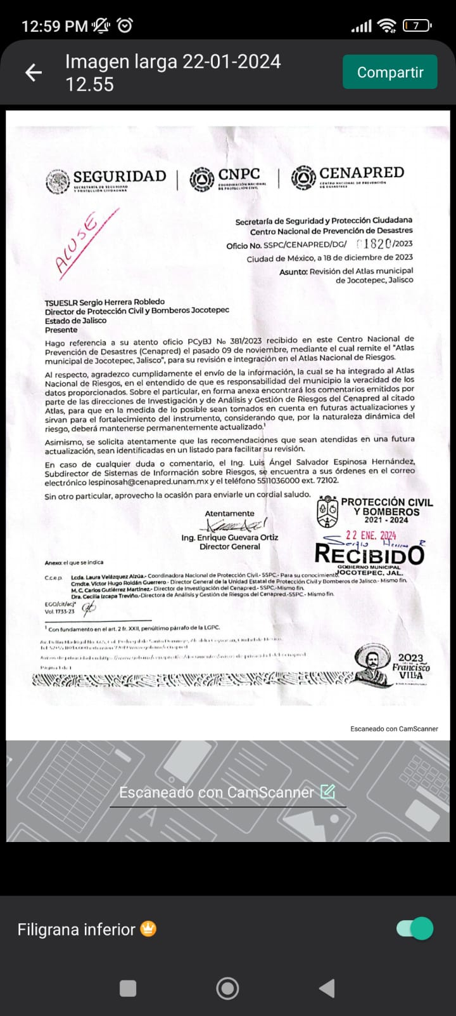Se envio la información del Atlas Municipal de Riesgos al Centro Nacional de Prevención de Desastres (CENAPRED) para su validación e integración al atlas nacional de riesgo.

1. 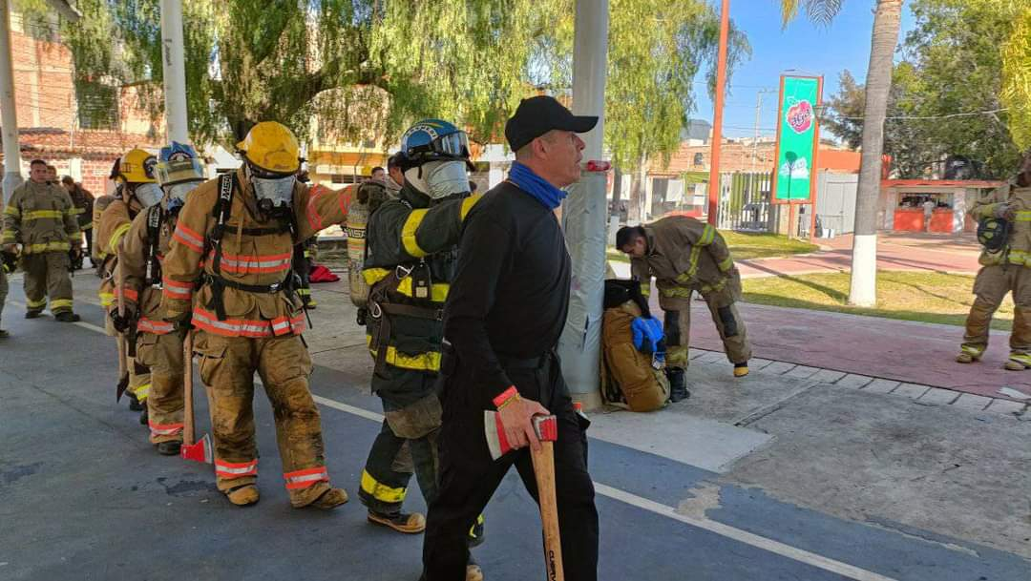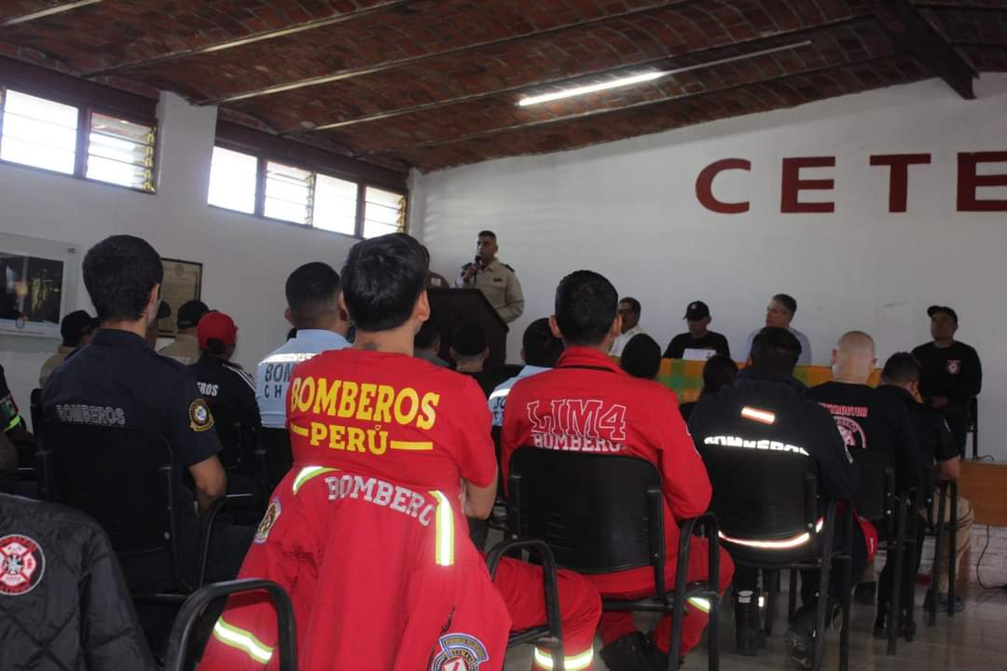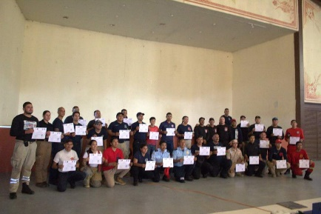CAPACITACION EN MATERIA DE PROTECCION CIVIL

Academia Internacional de Bomberos Latinos de Estados Unidos de América sede Jocotepec, con la participación de Bomberos Lima Perú, Guerrero, Veracruz, Michoacán, Zapopan, Tonalá, Chapala y Sayula. Donde se busca adquirir nuevos conocimientos y desarrollar habilidades para brindar una atención oportuna y profesional. Al mismo tiempo enlazar una hermandad con distintos cuerpos de Bomberos.

1. 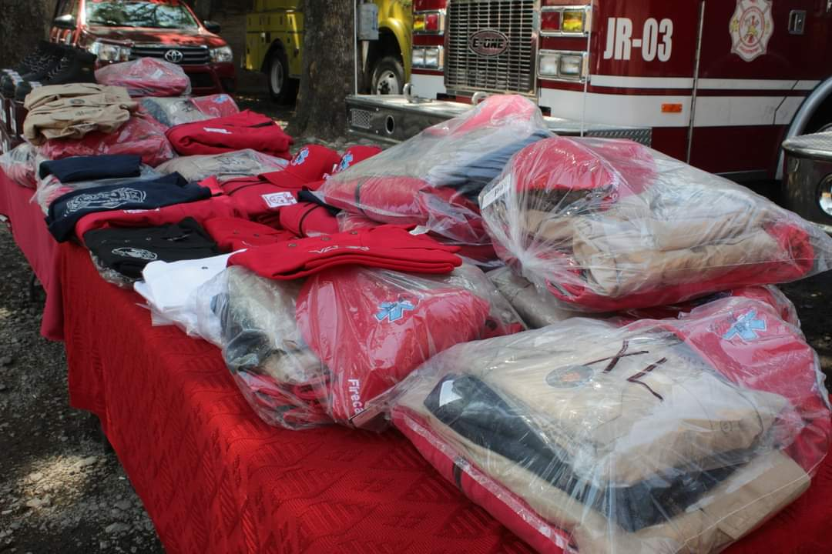PROTECCION CIVIL CONFIABLE

Entrega de uniformes que nos proporcionan la identidad como cuerpos de emergencia a todos los elementos que forman parte del equipo para la mejor atención por parte de nuestra dependencia.

1. EXPEDICION DE DICTAMENES

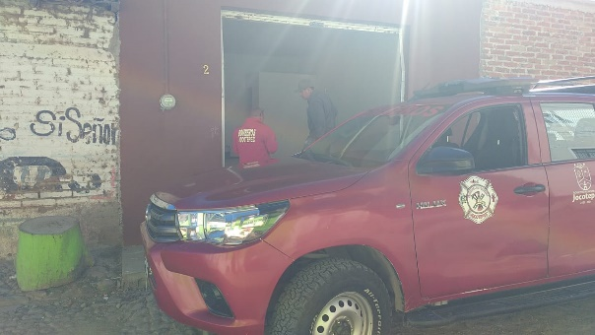

Se realiza de manera constante la inspección en materia de seguridad y protección civil para la expedición de dictámenes correspondientes en cada solicitud dentro de nuestra dependencia.

1. 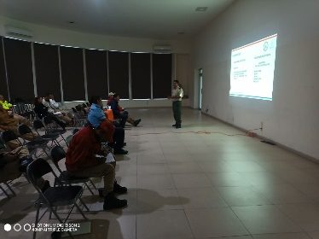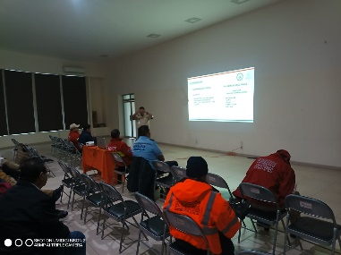PROGRAMA INVERNAL

Se acudió a la reunión intermunicipal región Ciénega en las instalaciones de ña base regional de Protección Civil Jalisco en Poncitlán, para la entrega y revisión del programa invernal de trabajo de nuestra dependencia.